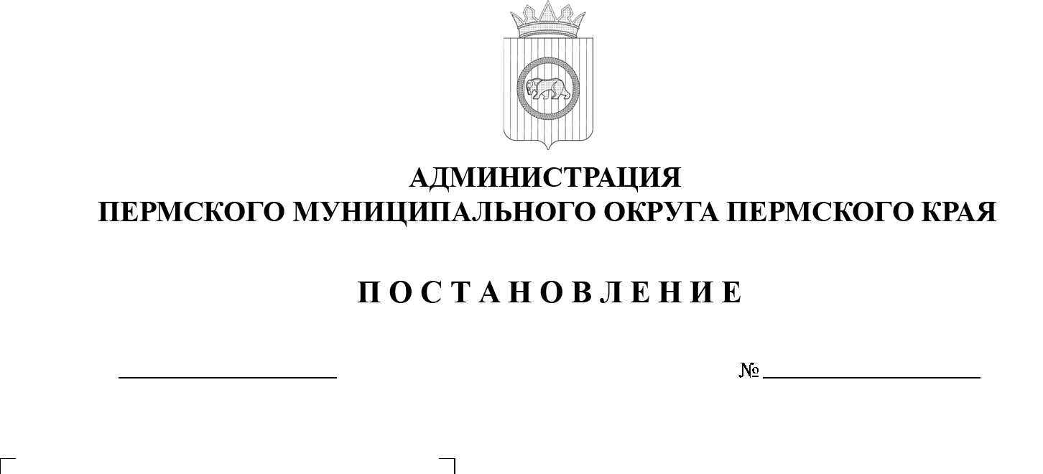

22.08.2025
299-2025-01-05.С-407
Об определении части территории Пермского муниципального округа Пермского края, на которой
планируется реализовать проект инициативного бюджетирования «Обустройство территории
у дома культуры в селе Кояново»

В соответствии с пунктом 6 части 2 статьи 30 Устава Пермского муниципального округа Пермского края, пунктами 2.8, 2.10 раздела II Порядка определения части территории Пермского муниципального округа Пермского края, на которой могут реализовываться инициативные проекты, утвержденного решением Думы Пермского муниципального округа Пермского края от 16 февраля 2023 г. № 115, заявлением инициативной группы
от 20 августа 2025 г. № 299-2025-09-01-1615, протоколом собрания инициативной группы от 15 августа 2025 г.
администрация Пермского муниципального округа Пермского края ПОСТАНОВЛЯЕТ:
1. Определить часть территории Пермского муниципального округа Пермского края, на которой планируется реализовать проект инициативного бюджетирования «Обустройство территории у дома культуры в селе Кояново», в пределах следующей территории проживания граждан: группа жилых домов по улице Советская, дома 52, 120, 122, 126, 132, 149, 153, Мулянский тракт, дома 28а, 29а, Габдуллы Тукая, дом 8 село Кояново Пермского муниципального округа Пермского края (кадастровый номер 59:32:0660001:2626).
2. Настоящее постановление опубликовать (обнародовать) в бюллетене муниципального образования «Пермский муниципальный округ» и разместить
на официальном сайте Пермского муниципального округа в информационно-телекоммуникационной сети Интернет (www.permokrug.ru).

3. Настоящее постановление вступает в силу со дня его подписания.

4. Контроль за исполнением настоящего постановления возложить на заместителя главы администрации Пермского муниципального округа Пермского края, руководителя аппарата администрации Пермского муниципального округа Пермского края Генкина Д.Г.

Глава муниципального округа О.Н. Андрианова

